SZAKMAI BESZÁMOLÓ

Magyar kerekesszékes curling válogatott
2017. évi félévi munkájáról

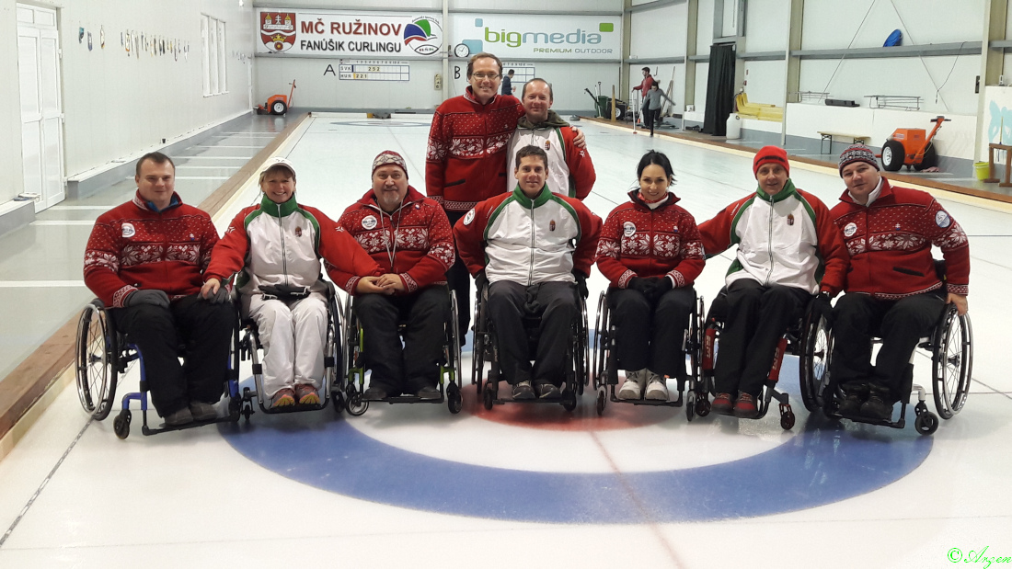

Szarvas Mónika
Curling szakág vezető
Tel: 20/222 3340

Kerekes Olivér
Curling instruktor
Tel: 20/512 6574

- A 2017. év versenyeinek beszámolója
Hazai versenyek:
Fenti célok keretében három hazai rendezésű tornán indultunk:
2017. szeptember 07.-10. Szezonnyitó Kupa Kiíró: Első Magyar Curling Kft. 14 / 14. h
2017. szeptember 28.- október 01. UTE Kupa Kiíró: Újpesti Torna Egylet 12 / 11. h 2017. november 03.-05. és 10.-12. Magyar Kupa Kiíró: Magyar Curling Szövetség 14 / 13. h

Az elért eredményektől függetlenül, mindhárom versenyen remekül szerepelt a csapat, hiszen az ellenfelek minden esetben „ép” játékosokból álló csapatok voltak. A csapat jól játszott, jól gazdálkodott a játékidővel, és az ellenfelek is dicsérték a játékosok helytállását és kitartását. A csapat a hazai ranglistán jelenleg a 186. helyen áll, 0 ponttal.

Nemzetközi edzőtábor:
Felkészülési munkánk egyik fontos lehetőségeként, 2017. december 15-16.–án vendégül látták a csapatot Pozsonyban a Szlovák kerekesszékes válogatott tagjai. Ennek keretében 3 alkalommal mértük össze tudásunkat, alkalmanként 2–2 órás „normál idejű” meccsek keretében. Az első 2 meccset a Vladimír Dzurilla jégarénában található curling pályán, míg a másnap délelőttit a kicsit távolabbi, lamac-i csarnokban játszottuk. Ellenfeleink, 8 év összeszokott csapatjátékának és helyismeretének köszönhetően az első meccset fölényesen nyerték. A második meccsen azonban hamar hozzáidomultunk a helyi viszonyokhoz, így a végeredmény már döntetlen lett. A másnap reggeli, harmadik mérkőzést pedig megnyertük.

A csapat játékának értékelése:
• a rendszeres, heti 1 x 2 órás edzések jó formában tartják a társaságot,
• a nemrégiben tanult gyakorlatokat már remekül illeszteti be a csapat a játékba,
• folyamatosan figyelik az ellenfél megoldásait és jól használják ki azok gyengeségeit,
• remek összhangot tartanak fenn egymás között a játék végig.
• a taktikai „járatlanság” sokszor megnehezítette a csapat dolgát,
• a kivitelezések sokszor voltak esetlegesek, pontatlanok,
• sokszor, bonyolult megoldásokat választottak az egyszerűbbek helyett.

Összefoglalva hasznos volt a csapat kinntartózkodása mind a játékosoknak, mind a csapatnak egyaránt. Rengeteg élményt adott az idegen közeg, a stílus megismerése, sok erőt szereztek a játékosok az alkalmazkodni tudáshoz. A szlovák csapattal megegyeztünk további közös edzések tartásában, illetve támogatásukról biztosítottak minket, hogy indulási lehetőséget kapjon a csapatunk a cseh „C” ligában. Ennek tudatában megpróbájuk ezt a lehetőséget a szlovák csapaton keresztül elérni. Ennek fontossága azért jelentős, mert sem a hazai, sem a környező országokban nincs jelentős számú kerekesszékes csapat, leszámítva a cseh ligát, ahol 4-6 kerekesszékes csapat is elindul. Ennek alapján tettük részévé a cseh C ligás versenyt a 2018-as versenynaptárunkba, azonban csak kérdőjelesen – amennyiben sikerül az indulás egyeztetése.

- Az elmúlt éves felkészülési munka beszámolója

A magyar kerekesszékes curling válogatott a 2017-es szezonnal a második évadjának indult eddig egyetlen, és egyben válogatott kerekesszékes curling csapatként. Az előző szezonban célként kitűzött sportági klasszifikáció egyrészt betegség, másrészt a cseh klasszifikációs helyszín teljes beteltsége miatt már nem jöhetett létre. Ennek hiányában, nem volt lehetőségünk a nemzetközi versenyrendszerbe sem bekapcsolódni.
Mivel a 2018-as esztendőben a világszervezet világversenyt rendez, így jelenlegi információink alapján klasszifikáció csak 2019-ben lesz újból lehetséges. 2018-ban terveink szerint a magyarországi klasszifikációt teljesíteni fogja a csapat, és ennek eredményeivel tudunk nekivágni a 2019-es nemzetközi klasszifikációnak.

Sajnos a 4 fős csapatból Vaszil György játékosunk kilépett, mert a jövőben más sportágban szeretne tevékenykedni, így a csapat 3 fővel szerepel tovább, ami épp elég a hivatalos versenyinduláshoz, azonban +2 főre mindenképpen szükség lenne hosszútávon.

Ezen dolgok ismeretében a 2017-es év fókuszát áthelyeztük a hazai versenyeken való erőteljesebb indulásra, integrálódásra és a versenyrutin megszerzésére csapatszinten, a mélyebb gyakorlati és elméleti tudás megszerzésének lehetőségével. A tavalyi edzésekhez képest az ideiek már komolyabb, a versenysportág elvárásainak megfelelőbb gyakorlatsorokkal, és ritmussal végeztük. A csapat jeneltősen fejlődött és erősödött játéktudásában.

A csapat további fejlődéséhez állóképességi és stratégiai fejlesztésre lenne még szükség. Ezért tartjuk fontosnak a csapat fizikai erősítését illetve taktikai és játékelméleti ismereteinek fejlesztését.

Jelentős változás volt 2017-ben, hogy a Magyar Paralimpiai Bizottság év elején megváltoztatta a korábbi években már megszokott támogatás rendszerét. Ennek következtében már nem a Curling Szövetségen keresztül nyújt támogatást a versenyzőinknek, hanem direktben biztosítja a kifizetéseket kizárólag számla ellenben, és előzőleg formálisan egyeztetve.
Ez komoly terhet ró a szakmai feladatok mellett a vezetők vállára, mert minden egyes kiadást előzőleg egyeztetni és jóváhagyatni kell. 2017-ben ezeknek a követelményeknek rendben megfeleltünk.

- Válogatottak aktuális névsora a félév végén

    - a válogatottak névsora
      - Sárai Rita
      - Beke Viktor
      - Barkóczi Péter
    - a válogatottból az elmúlt évben kikerült sportolók névsora
      - Vaszil György
  - a felkészítésben résztvevő szakemberek névsora az év végén
      - Kerekes Olivér
      - Szarvas Mónika

- Észrevételek, javaslatok, tervek

- Mivel a csapat létszáma jelenleg 3 fő, ami éppen csak elégséges a pályára lépéshez, így minden lehetőséget megragadunk újabb tagok toborzására, a sportág népszerűsítésére. Erre remek alkalom adódott 2017. november 23-án, a Király utcai, K11 Művészeti és Kulturális központban, ahol játékunk nyári változatán, a FLOOR-CURL-ön keresztül adtunk ízelítőt sportágunkról, az odalátogató iskolai osztályoknak.
- A csapat létszámának bővítése elsődleges célpontunk.
- Sportágunkban elengedhetetlen a meleg öltözék. A játékosok 2,5-3 órát folyamatosan ülve tartózkodnak a jégen, ami folyamatosan erősen igénybe veszi szervzetüket. Emiatt mindenképpen szükségesnek tartjuk a sportághoz szükséges öltözék beszerzését. Főleg most, hogy nemzetközi versenyeken indulna a csapat és ez minden versenyen előírás (sötét és világos mez megléte), ezért ennek beszerzését tervezzük. Csapatunknak ez jelentős anyagi megterhelést jelent, mivel a csapat, a tartalék játékos és az edző is csak egyenruhában léphet a jégre nemzetközi verseny alkalmával. Mivel vilgos és sötét mez is előírás egyszerre (igazodva a kő szinéhez) így ennek beszerzése félmillió forint körüli összeget eredményez. A mezt csak versenyeken használnánk és a válogatott tulajdona lenne, így ez több évre is alkalmas ruházat lenne a csapatnak.
- Játékunk elengedhetetlen része a kő elengedését vezető stick, amiből 4 db beszerzését tervezzük. Ezen eszközökből 2 darabbal rendelkezünk, azonban külföldi utazás során nehezen szállíthatók, mivel nem verseny célra vannak kifejleszte. Olyan új stick-ek beszerzését tervezzük, mely szétszedhető, így kézipoggyászként feladhatók.
- A nezmetközi szövetség kerekesszékes szakág patrónusa, Eeva Rötlisberger részéről érkezett megkeresés, hogy szeretne a világszervezet Magyarországra világversenyt és tábort szervezni. Támogatásukról biztosítottak, hogy versenyszervezés esetén a nemzetközi szövetség szakmailag és anyagilag is támogat minket a szervezésben. Egyeztetve a hazai szereplőkkel elkezdünk egy 2019-es évre vonatkozó nemzetközi versenysorozat előkésyítését.

Budapest, 2018. április 04.

Szarvas Mónika Kerekes Olivér
Curling szakágvezető Curling instruktor

